***BANCO DE PREGUNTAS BENITEZ***

El algoritmo de la burbuja es un algoritmo de:

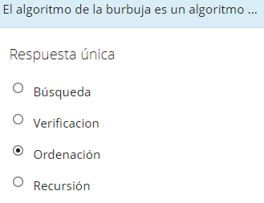

En todos los métodos de búsqueda, es obligatorio de la lista esté ordenada



En la búsqueda exponencial también se usa búsqueda binaria



En la búsqueda exponencial no se usa la búsqueda binaria



La búsqueda por interpolación requiere datos distribuidos uniformemente



La búsqueda por interpolación no requiere datos distribuidos uniformemente



Un nodo hermano es aquel:

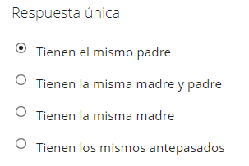

Un nodo hijo es aquel

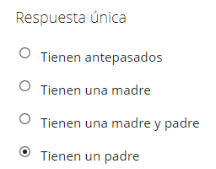

Es un algoritmo que no requiere que la lista esté ordenada

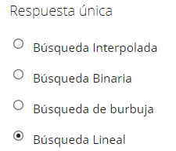

Es un recorrido de un árbol binario

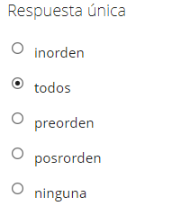

En la búsqueda secuencial, el mejor caso es cuando:

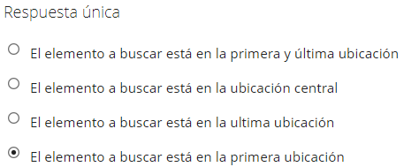

En la búsqueda secuencial, el peor caso es cuando:en tapli

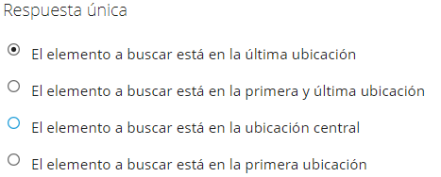

Quick sort, es

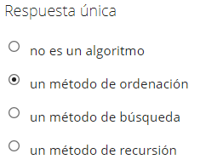

Es un paradigma de programación que consiste en dividir un programa en módulos o subprogramas con el fin de hacerlo más legible y manejable

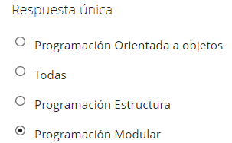

Un problema complejo debe ser dividido en varios subprogramas más simples, y estos a su vez en otros subprogramas más simples aún

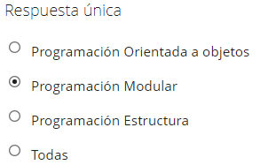

Es cada una de las partes de un programa que resuelve uno de los subproblemas en que se divide el problema complejo original

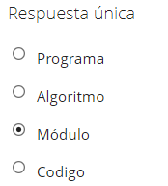

Un array es

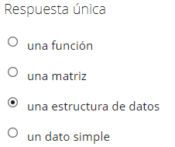

Son operaciones básicas con arrays

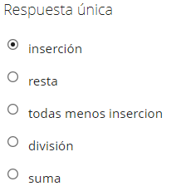

No es una operación básica con arrays

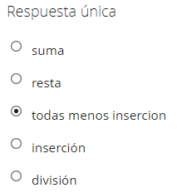

Un array de una dimensión se le llama

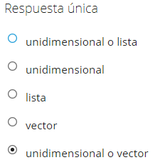

Cuando tiene dos dimensiones se le llama

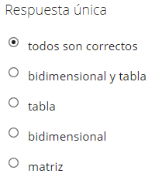

Cuántas dimensiones tiene un vector

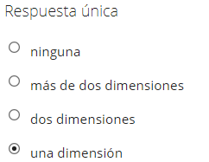

Cuántas dimensiones tiene una matriz

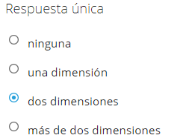

Cuántas dimensiones tiene una tabla

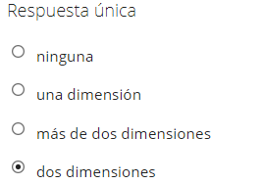

Cuántas dimensiones tiene un cubo

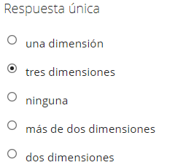

Un array solo puede contener datos del mismo tipo:



Un array puede contener datos de diferente tipo



Int[] lista=new int[10]; Esta es una declaración válida en

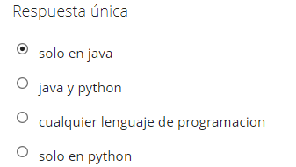

Para declarar un array llamado lista en java uso la siguiente declaración:

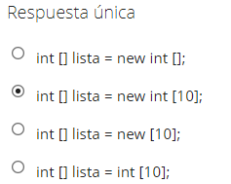

Para declarar un array llamado lista en Python uso la siguiente declaración:

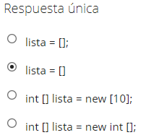

En una base de datos relacional, qué no se basa en la arquitectura C/S

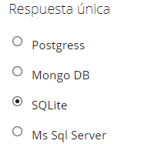

En una base de datos, qué se basa en la arquitectura C/S

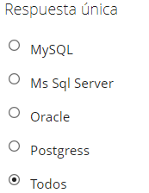

En el diseño físico un atributo es una:

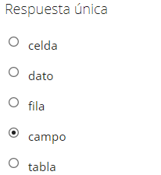

Para conectar Python con SQlite, se requiere usar un import

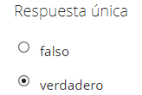

Es una biblioteca de C que provee una base de datos ligera basada en disco que no requiere un proceso de servidor separado y permite acceder a la base de datos usando una variación no estándar del lenguaje de consulta SQL

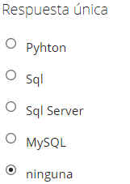

Es una biblioteca de C que provee una base de datos ligera basada en disco que no requiere un proceso de servidor separado y permite acceder a la base de datos usando una variación no estándar del lenguaje de consulta SQL

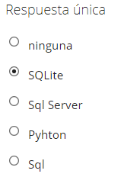

Algunas aplicaciones pueden usarla para almacenamiento interno

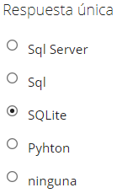

Algunas aplicaciones pueden usarla para almacenamiento interno

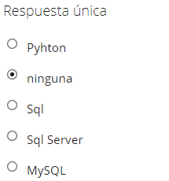

Este gestor de base de datos tiene por objetivo ser parte de la misma aplicación con la que colabora, es decir no cumple los conceptos de cliente y servidor

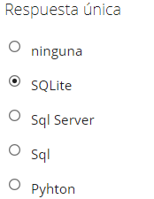

Este gestor de base de datos tiene por objetivo ser parte de la misma aplicación con la que colabora, es decir no cumple los conceptos de cliente y servidor

